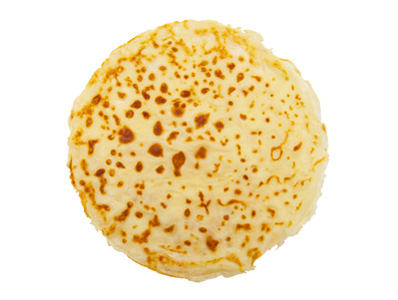

Pozivamo vas na proslavu
« La Chandeleur »
u petak,
31. siječnja 2020. u
18 :30
u školskoj blagavaoni
La Chandeleur
Nous vous invitons
à la fête de la Chandeleur
le vendredi
31 janvier 2020.
à 18:30

4., 5, 6, 7. i 8. razredi

OŠ « Duro Ester »

